Atividade 4

CSS

Universidade Federal do Ceará

Linguagens de Marcação e Script

Prof. Victor Farias

**Entrega: 04/02/2021 via Moodle em arquivo .zip**

1. **Layout** para largura maior que 768px (2 pontos)
   1. Navegador superior com 40 px de altura
   2. Menu lateral esquerdo lateral com 350px fixos de largura e 800px de altura
   3. O conteúdo deve estar ao lado direito do menu lateral esquerdo.
   4. O conteúdo tem duas linhas. Cada uma tem 400px de altura e ocupa a largura inteira que sobra do menu lateral.
   5. A primeira linha do conteúdo tem 2 espaços igualmente espaços horizontalmente (chamamos esses dois espaço de células 1 e 2)
   6. A segunda linha contém 3 espaços igualmente espaçados vazios (chamamos de células 3, 4 e 5)
   7. Adicionar cor de fundo diferente em cada célula e menu

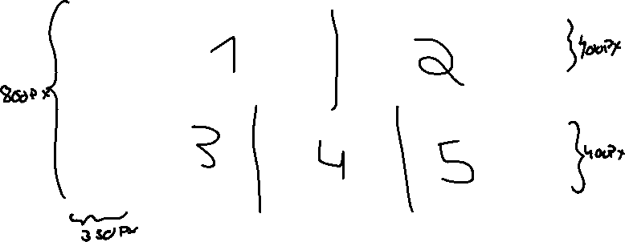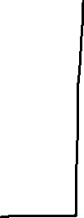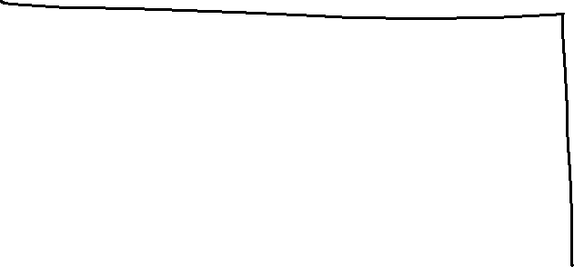

1. **Layout** para largura menor ou igual que 768px (2 pontos):
   1. Todos os elementos devem empilhar verticalmente
   2. Navegador superior -> menu lateral esquerdo -> célula 1 -> célula 2 -> célula 3 -> célula 4 -> célula 5
   3. Todos mantêm a altura, menos o menu lateral esquerdo que passa a ter 400px de altura
   4. Todos devem ocupara a largura inteira

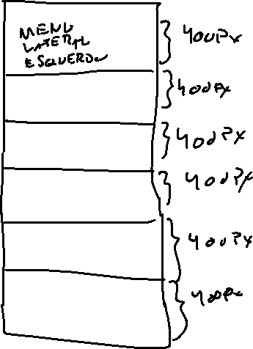

1. **Célula 1 – Accordeon (2 pontos).**
   1. O accordeon tem 4 conjuntos de título e corpo. Ambos devem ocupar a largura inteira da célula.
   2. Cada título deve ter 40px de altura. O corpo tem 240px de altura.



* 1. O corpo fica escondido mas, ao passar o mouse por cima do título, o corpo deve se “abrir” de cima para baixo de forma suave usando transição sobre a propriedade height. (dica usar overflow:hidden)
  2. https://getbootstrap.com/docs/5.0/components/accordion/

1. **Célula 2 (2 pontos)**
   1. Essa célula deve conter a imagem do HTML ocupando 100% da altura e centralizada horizontalmente
   2. Essa célula deve conter um faixa com fundo preto com transparência com 60 px de altura colado com a parte debaixo da célula com o texto “HTML 5!”
   3. O texto “HTML 5!” deve estar centralizado horizontalmente e verticalmente dentro dessa faixa e a fonte deve ter cor branca



1. Use sombra no navegador lateral esquerdo e no navegador superior só quando estiver no layout para largura maior que 768px. (1 ponto)
2. Faça uma animação simples usando @keyframes. Use uma imagem qualquer, faça essa imagem “passear” pela tela enquanto ela gira em loop infinito (1 ponto).